***«Зайка заболел»***

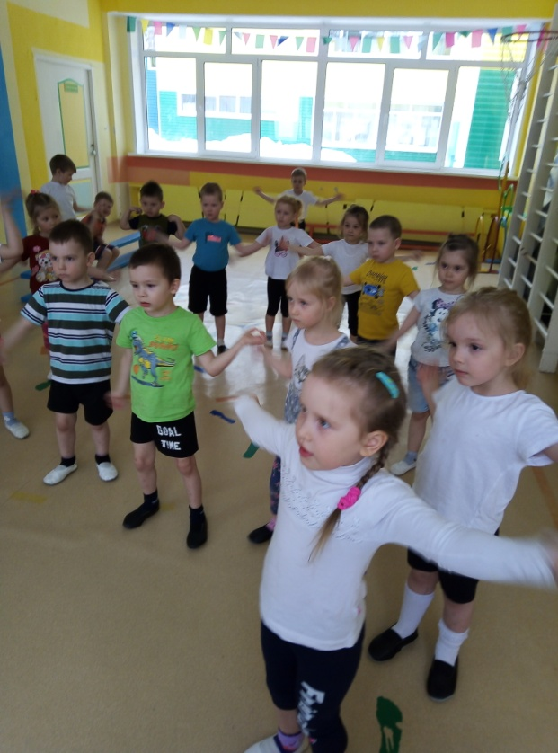5 апреля в средней группе № 3.4 прошел праздник, посвященный Дню **Здоровья *«Зайка заболел»*.** В гости к ребятам пришел **Зайка**, который любил поспать и ничего не делать, но вдруг он **заболел.** Дети помогали **Зайке выздороветь**: Что нужно делать, чтобы оставаться **здоровым и крепким**? По утрам чистить зубы и умываться, кушать фрукты и овощи, играть в подвижные, веселые игры, уважать друг друга и закаляться. Во время праздника дети вместе с Зайкой сделали веселую зарядку, прошли полосу препятствия и поиграли в игры. Ребята остались довольны мероприятием и получили заряд бодрости и отличного настроения. И пообещали Зайке всегда следить за своим здоровьем.

